**莆田砺青中学2023-2024学年八年级上学期地理科校本作业16**

**主创者：陆健 审核者：陈雪梅**

**（建议20分钟完成） 2023年11月2 号**

**班级 座号 姓名**

**【基础题】**

1.下列属于非可再生资源的是( )

A．矿产资源 B．耕地资源 C．森林资源 D．水资源

2.我国自然资源最基本的特征是( )

A．资源丰富，取之不尽用之不竭 B．总量丰富，人均不足

C．总量贫乏，人均不足 D．总量丰富，人均量多

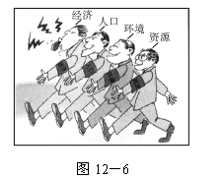读漫画(图12－6)，回答3～4题。

3.漫画说明了( )

A. 在经济、人口、环境、资源中，发展经济要放在首位

B. 经济的发展、人口的增长、环境的保护与资源的利用要协调

C. 只有经济快速发展了才能保护环境

D. 我国不存在人口与环境、资源的问题

4.缓解我国人均资源不足的办法可行的是( )

A. 大力减少对资源的开发力度 B. 科学合理利用、保护资源，开发新能源

C. 使可再生资源不断再生，大力开采非可再生资源 D. 大量进口我国缺少的自然资源

**【能力题】**

5. 完成下列有关资源的问题。

（1）下列各项中哪些属于自然资源并进行归类（填序号）：

①天然宝石 ②煤油 ③羊毛衫 ④东北虎 ⑤沼泽 ⑥森林

⑦阳光 ⑧闪电 ⑨水泥 ⑩水稻 (11)河流水 (12)皮革

矿产资源有________；土地资源有__________；生物资源有______________；

水资源有__________；气候资源有__________；可再生资源____________________；

非可再生资源______________________；其中最基本的自然资源是________________。

（2）下列几种自然资源中，哪些是可再生资源？哪些是非可再生资源？

水 石油 森林 土地 铁矿 鱼 太阳能 煤

可再生资源：__________________________________________________________________；

非可再生资源：_________________________________________________________________。

**【提高题】**

tu11. 读下图，写出图中数码代表的**矿产地名称**：

铁 矿：① ②

煤 矿：③ ④

有色金属：⑤ ⑥

⑦

油 田：⑧ ⑨

⑩

**莆田砺青中学2023-2024学年八年级上学期地理科校本作业17**

**主创者：陆健 审核者：陈雪梅**

**（建议20分钟完成） 2023年11月6 号**

**班级 座号 姓名**

**【基础题】**

1.我国耕地在土地资源中所占比重相对偏小，其主要原因是( )

A. 农业用地多 B．人口众多 C. 城市和建设用地多 D．山地多，平原少

2. 下列土地资源中，属于非农业用地的是( )

A. 耕地 B．林地 C．草地 D．建设用地

3.我国东部多耕地，西部多草原，主要原因是( )

A. 受光热水土等自然条件的影响 B．开发的历史长短不同

C. 受生活习惯的影响 D．受生产方式的影响

读图12－7中部分国家人均耕地比较图(左图)和我国土地利用构成图(右图)，回答4～5题。

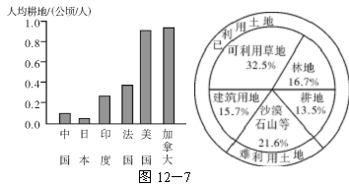4.关于我国 土地资源特点的叙述，正确的是( )

A．山地多，平地少，耕地、林地比重小

B．土地资源总量不足，种类少

C．土地资源总量少、但人均数量多

D．各类土地资源空间分布较均匀

5.我国土地资源对农业发展的有利方面表现在( )

A．土地资源类型多样 B．人均耕地少 C．各类土地资源分布不均 D．山地多，平地少

6. (2013年湖北咸宁)当前我国土地利用中最突出的问题有()

①占用基本农田发展林果业 ②滥伐森林，植被减少 ③过度放牧，土地荒漠化严重

④人口增长过快，造成房源短缺，不得不占用耕地开拓房源 ⑤占用农田挖塘养鱼

A．①②③ B．②③④ C．③④⑤ D．①②⑤

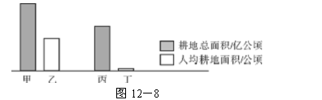中国陆地面积略多于美国，耕地总面积却少于美国，人均耕地面积更少于美国。读中国、美国耕地总面积和人均耕地面积比较图(图12－8)，回答7～8题。

7. 图中表示中国耕地总面积的是( )

A．甲 B．乙 C．丙 D．丁

8．中国人均耕地面积少于美国的原因是( )

A．中国的陆地面积多于美国 B．中国平原面积广阔

C．中国耕地总面积少于美国，人口数量远大于美国 D．美国“人多地少”

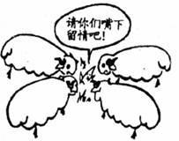读“小草的哀求”完成9、10题。

9.漫画所反映的情况可能导致的环境问题主要是（ ）

A. 土地荒漠化 B. 全球变暖 C. 臭氧层破坏 D. 酸雨污染

10.漫画反应的问题主要发生于我国的（ ）

A. 长江中下游地区B. 西北地区 C. 东南沿海地区D. 东北和西南地区

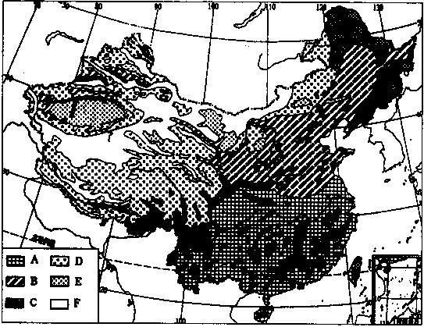**【能力题】**

11. 读我国土地资源利用示意图，回答问题。

（1）图例中字母表示的土地利用类型：

A_________，B__________，C__________，D_________。

（2） 土地利用类型A和B主要分布于_________地区和_________地区（干湿地区），地形主要是_______和低缓______。二者大致以______________一线为界。

（3）土地类型C所分布地区的地形主要是___________。

（4）加拿大与中国相比，人均耕地占有量较大的原因有哪些？_____________________________。

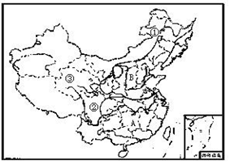**【能力提升】**

12. 读图，完成下列要求。

（1）区域A和B大致以______为分界线，这条分界线与我国1月平均气温____℃等温线及年降水量________毫米等降水量线大体一致。

（2）区域①为______林区，②为______林区。

（3）区域①的主要山脉有_______和_______，区域②的主要山脉有______。因此从地形看，我国林地主要分布在_____地区，而耕地主要分布在______地区。

**莆田砺青中学2023-2024学年八年级上学期地理科校本作业18**

**主创者：陆健 审核者：陈雪梅**

**（建议20分钟完成） 2023年11月9号**

**班级 座号 姓名**

**【基础题】**

水资源对人类的生存和发展显得愈来愈重要。读我国水资源空间分布示意图(图1)，回答1～2题。

1. 从图中可以看出我国水资源的空间分布特征是( )

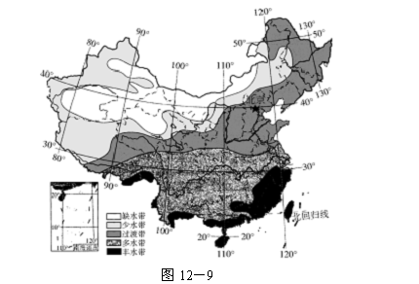

**图1**

A. 从西向 东减少 B．东北多，西南少

C. 北多南少 D．东南多，西北少

2．过渡带与多水带的分界大致经过( )

A. 长江一线 B．秦岭—淮河一线

C. 大兴安岭—太行山一线 D．南岭一线

3．对于丰水带的叙述，正确的是( )

A. 是我国平原主要分布地区，耕地资源广阔，水土配合良好，特别利于农业发展

B. 水资源丰富主要是因为距海洋近，降水丰富

C. 水资源非常丰富，区域永远都不会缺水，所以不需要节约用水

D．我国已将丰水带多余的水资源大量调到了缺水带，解决了缺水带地区水资源不足的问题

**【能力题】**

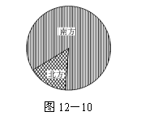

**图2**

读中国水资源的时空分布特点示意图(图2)，回答4～5题。

4．我国水资源的时空分布特 点是( )

A.夏秋多，冬春少，南多北少 B．夏秋少，冬春多，南多北少

C.夏秋多，冬春少，南少北多 D．夏秋少，冬春多，南少北多

5．解决我国水资源的时空分布特点的措施分别是( )

A. 跨流域调水、修建水库 B．修建水库、跨流域调水

C. 植树种草、合理放牧 D．合理放牧、植树种草

读图3，完成6～7题。

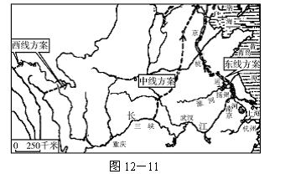

**图3**

6．此图表示我国在资源调配方面的( )

A. 南水北调工程 B．北煤南运工程

C. 西电东送工程 D．西气东输工程

7．该资源的调配直接反映了我国的( )

A. 水资源季节 变化大 B. 水资源空间分布不均C. 能源季节变化大 D. 矿产资源空间分布不均

**【提高题】**

8.读南水北调引水工程图（图4），回答下列问题。

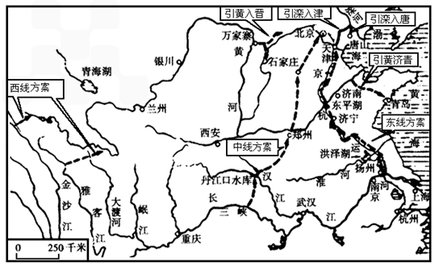

**图4**

（1）解决我国水资源地区分布不平衡，可采取的措施是__________________ 。

（2）南水北调工程，是指把___________水系丰富的水资源，通过引水工程调到我国缺水严重的___________、___________地区。

（3）南水北调工程的东线计划是从长江下游______（城市）取长江水沿______北上到达京津唐地区。

（4）中线方案利用汉江上游的___________水库引水，跨___________、___________、___________、___________四大流域，经郑州、石家庄等城市一直流向___________、__________。

（5）西线方案是从长江上游的________、_________、________引水入黄河，以解决________地区的缺水问题。

**莆田砺青中学2023-2024学年八年级上学期地理科校本作业19**

**主创者：陆健 审核者：陈雪梅**

**（建议20分钟完成） 2023年11月13号**

**班级 座号 姓名**

**【基础题】**

1.保护“蓝色国土”的说法，**错误**的是（ ）

A. 对海洋资源实行综合管理 B. 提高海洋环境保护的执法力度

C. 用高科技促进海洋资源的可持续利用 D. 海洋资源取之不尽、用之不竭，尽量开采

2.我国发展海洋水产业的有利条件是（ ）

A. 我国近海污染小，海水清澈 B. 我国沿海海岸都适宜建立海盐盐场

C. 大陆架宽而深 D. 有寒暖流交汇

3.近几年，我国在沿海海域实行“伏季休渔”制度，其主要原因是（ ）

A. 实现渔业可持续发展B. 恶劣的海洋天气 C. 修补渔业船只 D. 海洋军事演习的需要

4.我国素有“天然鱼仓”之称的是（ ）

A. 渤海 B. 黄海 C. 东海 D. 南海

5.我国海洋污染主要来自( )

A. 大气 B. 海洋 C. 陆地 D. 船舶

6.我国最大的渔场和最大的盐场所属海域是( )

A．东海、南海 B．东海、渤海 C．黄海、东海 D．渤海、黄海

7.海洋污染中，对海洋生物危害最大的是（ ）

A. 大气污染 B. 污水污染 C. 固体垃圾 D. 石油污染

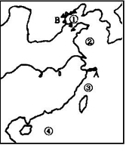**【能力题】**

8.读右图，回答下列问题：

（1）写出图中字母所表示的地理名称：

渔场：A____________ 盐场：B __________

（2）海域名称：①_________②_________③_________④_________

（3）在图中①、②、③、④四个海域中，有“天然鱼仓”之称的是 ____

**【提高题】**

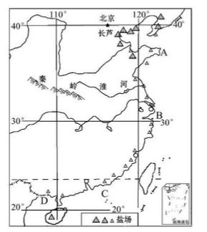9.阅读下面图文材料,回答问题。

材料一 我国东部、南部濒临海域广阔,但是近年来由于海洋污染、过度捕捞等原因,我国近海渔业面临着枯竭的危险。

材料二

（1）我国近海渔场很多,A、B、C、D四渔场中[ ]________ (写出渔场代号及其名称)渔场位置适中,是多种鱼类洄游的必经之地,成为我国第一大渔场。

（2）我国近海渔业面临枯竭境地的原因是：

。

（3）图中表示____________，淮河南北两侧的大小和数量有什么不同? ___________________。

（4）由上题可知,我国海盐产量的大部分集中在淮河以_____的_______盐区。主要原因是_____________________________________________________________________________________。